浙江申元智能制造有限公司
年产200万套PE基货运物联网数智化可回收托盘项目阶段性竣工环境保护验收监测报告

建设单位：浙江申元智能制造有限公司
编制单位：浙江申元智能制造有限公司
二〇二三年八月

建设单位：浙江申元智能制造有限公司
法人代表：周清

编制单位：浙江申元智能制造有限公司
法人代表：周清
项目负责人：吕俊杰

建设（编制）单位：浙江申元智能制造有限公司
联系人：吕俊杰
电话：13867362310
邮编：
地址：桐乡市濮院镇恒业路 638 号

目 录
目 录 II
1验收项目概况 - 1 -
2验收依据 - 2 -
3工程建设情况 - 4 -
3.1地理位置及平面布置 - 4 -
3.2建设内容 - 5 -
3.3主要设备清单 - 5 -
3.4主要原辅材料 - 6 -
3.5用水情况 - 6 -
3.6生产工艺 - 7 -
3.7项目变动情况 - 8 -
4环境保护设施 - 9 -
4.1污染物治理设施 - 9 -
4.2环保设施投资及“三同时”落实情况 - 12 -
4.3卫生防护距离 - 13 -
5建设项目环评报告表的主要结论及审批部门审批决定 - 14 -
5.1建设项目环评报告表的主要结论 - 14 -
5.2审批部门审批决定 - 14 -
6验收执行标准 - 17 -
6.1废水 - 17 -
6.2废气 - 17 -
6.3噪声 - 18 -
6.4固体废弃物 - 18 -
7验收监测内容 - 19 -
7.1废水 - 19 -
7.2废气 - 19 -
7.3噪声 - 19 -
7.4固废 - 19 -
8质量保证及质量控制 - 20 -
8.1监测分析方法 - 20 -
8.2监测仪器 - 20 -
8.3人员能力 - 21 -
8.4水质监测分析过程中的质量保证和质量控制 - 21 -
8.5废气监测分析过程中的质量保证和质量控制 - 21 -
8.6噪声监测分析过程中的质量保证和质量控制 - 21 -
8.7固废监测分析过程中的质量保证和质量控制 - 21 -
9验收监测结果 - 22 -
9.1生产工况 - 22 -
9.2环境保护设施调试效果 - 22 -
10验收监测结论 - 30 -
10.1生产工况 - 30 -
10.2废水 - 30 -
10.3废气 - 30 -
10.4噪声 - 30 -
10.5固体废弃物 - 30 -
10.6总量控制 - 31 -
10.7结论 - 31 -
附件 - 33 -
附件1生态环境局审查意见 - 33 -
附件2 危废处置协议 - 36 -
附件3 排污许可登记回执 - 47 -
附件4 水费发票 - 48 -
附件5公司统计表 - 49 -
附件6 环境管理规章制度 - 50 -

1验收项目概况
浙江申元智能制造有限公司位于桐乡市濮院镇工业园区恒业路638号，租用浙江申康管业有限公司的厂房约12000平方米，从事PE基货运物联网数智化可回收托盘的生产。
公司于2022年8月委托浙江盛冠环保科技有限公司编制完成了《浙江申元智能制造有限公司年产200万套PE基货运物联网数智化可回收托盘项目环境影响报告表》，2022年8月30日嘉兴市生态环境局桐乡分局以嘉环桐建[2022]110号文出具了该项目审查意见。
本项目于2023年4月开工，于2023年5月5日完成对主体工程及配套环保设备工程的建设并投入试运行，目前本项目已实际投资4000万元，其中环保投资40万元，环保投资占比为1%，于2023年5月20日正式投入运行并达到相应生产工况，环保手续齐全，主要生产设施和环保设施运行正常，无重大变动，已具备环境保护竣工验收条件，故公司决定启动新建项目环境保护竣工验收工作。因企业注塑机及相关配套设备未完全购置，注塑工序未完全实施，目前企业全年产量为60万套PE基货运物联网数智化可回收托盘，故本次验收为阶段性验收。
根据《新建项目竣工环境保护验收暂行办法》（国环规环评[2017]4号）和《浙江省新建项目环境保护管理办法（2021年修正）》，我公司分别于2023年6月5日、6月6日、6月9日、6月10日委托浙江爱迪信检测技术有限公司对本项目已实施部分废水、废气、噪声进行现场验收监测。另外，公司对该项目“三同时”执行情况、环境保护设施建设、环境保护管理等方面进行了检查，在综合分析现场监测数据和相关资料的基础上，编写了《浙江申元智能制造有限公司年产200万套PE基货运物联网数智化可回收托盘项目阶段性竣工环境保护验收监测报告》。

2验收依据
1、《中华人民共和国环境保护法》（2015年1月1日起施行）；
2、《中华人民共和国大气污染防治法》（2018年10月26日修订并施行）；
3、《中华人民共和国水污染防治法》（2018年1月1日起施行）；
4、《中华人民共和国环境噪声污染防治法》（2018年12月29日修正并施行）；
5、《中华人民共和国固体废物污染环境防治法》（2020年9月1日起施行）；
6、《建设项目环境保护管理条例》（国务院令第682号修改，2017年10月1日起施行）；
7、《建设项目竣工环境保护验收暂行办法》（环境保护部国环规环评[2017]4号，2017年11月20日发布并实施）；
8、《关于公开征求<关于规范建设单位自主开展建设项目竣工环境保护验收的通知（征求意见稿）>意见的通知》（环境保护部环办环评函[2017]1235号）；
9、《污染影响类建设项目重大变动清单（试行）》（生态环境部环办环评函[2020]688号，2020年12月13日印发）；
10、《建设项目竣工环境保护验收技术指南 污染影响类》（生态环境部公告2018年第9号，2018年5月16日印发）；
11、《浙江省建设项目环境保护管理办法》（浙江省人民政府令第388号，2021年2月10日起施行）；
12、《污水综合排放标准》（GB8978-1996）；
13、《工业企业废水氮、磷污染物间接排放限值》（DB33/887-2013）；
14、《污水排入城镇下水道水质标准》(GB/T31962-2015)；
15、《城镇污水处理厂主要水污染物排放标准》（DB33/2169-2018）；
16、《城镇污水处理厂污染物排放标准》（征求意见稿）；
17、《合成树脂工业污染物排放标准》（GB31572-2015）；
18、《大气污染物综合排放标准》（GB16297-1996）；
19、《挥发性有机物无组织排放控制标准》（GB37822-2019）；
20、《工业企业厂界环境噪声排放标准》（GB12348-2008）；
21、《声环境质量标准》（GB3096-20087）；
22、《国家危险废物名录》（2021年版），生态环境部令15号；
23、《一般工业固体废物贮存和填埋污染控制标准》（GB18599-2020）；
24、《危险废物贮存污染控制标准》（GB18597-2023）；
25、浙江盛冠环保科技有限公司编制的《浙江申元智能制造有限公司年产200万套PE基货运物联网数智化可回收托盘项目环境影响报告表》（2022年8月）；
26、嘉兴市生态环境局桐乡分局出具的《关于<浙江申元智能制造有限公司年产200万套PE基货运物联网数智化可回收托盘项目环境影响报告表>的审查意见》（嘉环桐建[2022]110号），2022年8月30日；
27、浙江申元智能制造有限公司出具的《浙江申元智能制造有限公司年产200万套PE基货运物联网数智化可回收托盘项目阶段性竣工环境保护验收监测方案》；
28、浙江爱迪信检测技术有限公司出具的《浙江申元智能制造有限公司三同时验收检测报告》报告编号：ZJADT20230508001

3工程建设情况

3.1地理位置及平面布置
浙江申元智能制造有限公司位于桐乡市濮院镇恒业路638号，其周围环境状况为：
东面：恒业路，隔路为嘉兴飞虎进出口有限公司；
南面：浙江申康管业有限公司的厂房，再往南为凯旋路；
西面：紧邻浙江申康管业有限公司的厂房，再往西南为永兴港；
北面：紫金路，隔路为浙江奕科新材料股份有限公司。
本项目地理位置见图3.1-1，厂区平面布置图见图3.1-2。
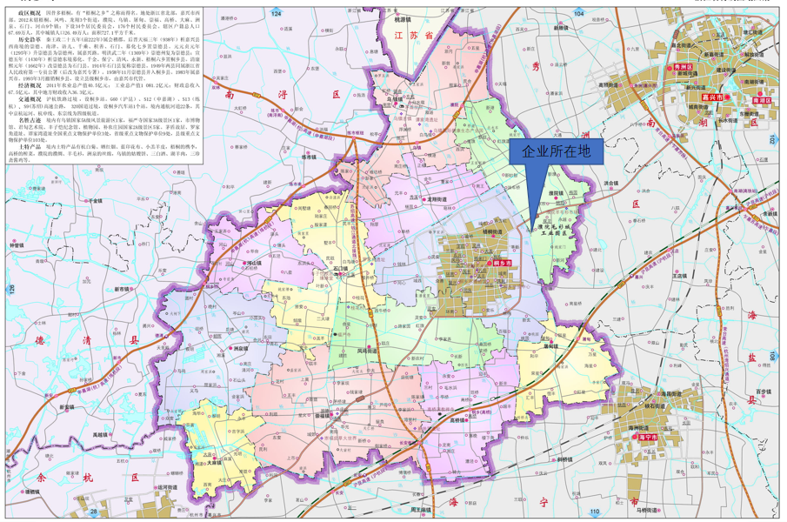
图3.1-1 本项目地理位置图

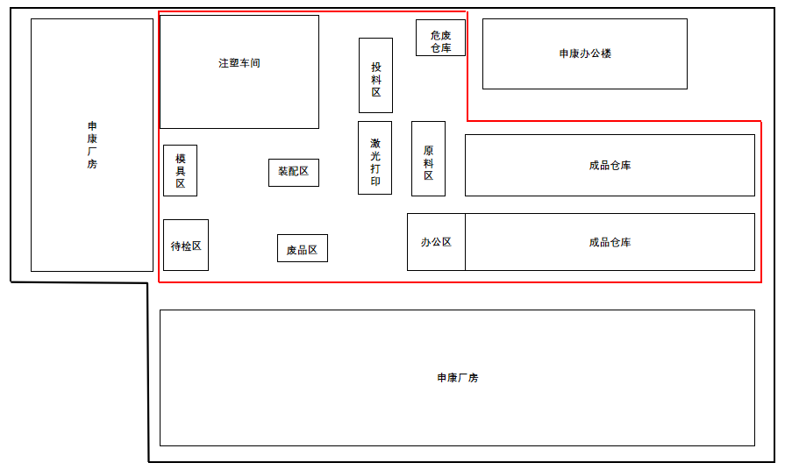
图3.1-2 本项目厂区平面布置图

3.2建设内容
本项目为新建项目，位于桐乡市濮院镇恒业路638号。本项目计划投资10180万元，其中环保投50万元（环保投资占比为0.49%）；目前已实施部分实际投资4000万元，其中环保投资40万元（环保投资占比为1%）。公司员工合计15人，年工作300天，实行1班制生产，每班工作时间为8小时。

3.3主要设备清单
本项目环评报告设备数量及实际设备清单对照见表3.3-1。
表3.3-1 环评设备及实际设备清单对照一览表
序号 | 设备名称 | 环评审批数量（台） | 实际数量（台）
1 | 投料机 | 10 | 3
2 | 搅拌机 | 10 | 3
3 | 注塑机 | 10 | 5
4 | 机械手 | 10 | 5
5 | 模具 | 50 | 18
6 | 程序烧录系统 | 1 | 1
7 | 芯片组装机组 | 2 | 2
8 | 粉碎机 | 2 | 2
9 | 冷却塔 | 3 | 3
10 | 空压机 | 2 | 2

3.4主要原辅材料
本项目环评报告主要原辅料消耗及实际原辅料消耗情况对照见表3.4-1。
表3.4-1 本项目主要原辅材料消耗一览表
序号 | 原辅材料名称 | 环评审批  年消耗量（t） | 6-7月实际消耗量（t） | 推算  年消耗量（t） | 原辅料消耗增减量（t）
1 | PE 塑料粒子 | 21400 | 1070 | 6420 | -14980
2 | 色母粒 | 100 | 5 | 30 | -70
3 | 智能芯片及配套电子配件 | 200万套 | 10万套 | 60万套 | -140万套
4 | 模具 | 50套 | 5套 | 30套 | -20套
5 | 机油 | 1 | 0 | 0.5  （按已购置设备推算） | -0.5
6 | 液压油 | 0.34 | 0 | 0.17  （按已购置设备推算） | -0.17
7 | 抹布手套 | 0.5 | 0 | 0.25  （按已购置设备推算） | -0.25
8 | 活性炭 | 60 | 4 | 16  （按年生产时间及更换频次推算） | -44
9 | 过滤棉 | / | 0.1 | 0.4  （按年生产时间及更换频次推算） | +0.4
10 | 自来水 | 3000 | 75 | / | /

3.5用水情况
公司用水由桐乡市自来水管网提供。公司现有员工15人，根据公司统计，我公司2023年6月、7月二个月的用水量合计为75t，期间工作天数为50天，公司全年工作时间为300天，折算为全年用水量约为450t/a（其中50t为冷却水补充量）。
公司废水主要为注塑冷却水及员工生活污水，注塑冷却水循环使用不外排，不足部分定期补充，生活污水产生量按用水量的90%计，则公司全厂生活污水产生量约为360t/a，经化粪池预处理达到《污水综合排放标准》（GB8978-1996）表4中的三级标准、《工业企业废水氮、磷污染物间接排放限值》（DB33/887-2013）表1中工业企业水污染物间接排放标准、《污水排入城镇下水道水质标准》(GB/T31962-2015)表1中的B级标准后纳入市政污水管网，最终经物产中大（桐乡）水处理有限公司集中处理达到《城镇污水处理厂污染物排放标准》（征求意见稿）表1中特别排放限值标准后排放钱塘江。

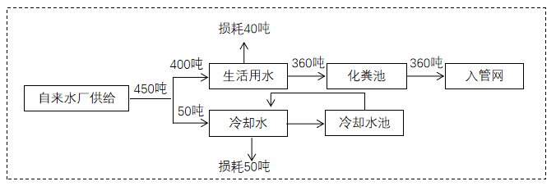
图3.5-1 公司全厂水平衡图

3.6生产工艺

3.6.1生产工艺流程
公司主要从事PE基货运物联网数智化可回收托盘的生产，具体工艺流程见图3.6-1。
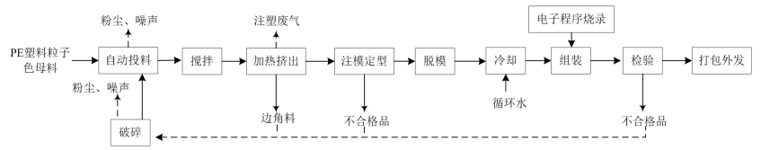
图3.6.1-1 生产工艺流程及产污图
工艺流程说明：
将PE塑料粒子及色母料按照产品需求比例通过投料机自动投入搅拌机，搅拌均匀，再进入挤出系统进行熔融挤出，电加热温度约120~140℃，挤出设备和模具成型工段密闭相连，通过模具成型挤出成品。成型后再采用冷却水间接冷却，冷却水循环使用不排放；芯片通过电子烧录程序烧录后，将芯片、GPS定位等各电子元器件通过芯片组装机组组装到托盘内部。植入芯片后的托盘检验合格后包装外发，其中不合格品和边角料经破碎机破碎后回用于生产。

3.6.2主要污染工序
本项目已实施部分主要污染工序及污染因子见下表。
表3.6.2-1 主要污染工序
项目 | 污染物类型 | 污染工序 | 主要污染因子
废水 | 生活污水 | 职工生活 | COD_{Cr}、NH₃-N
废气 | 注塑废气 | 挤出过程 | 非甲烷总烃
 | 投料、粉碎粉尘 | 投料、破碎过程 | 粉尘
固废 | 一般包装材料 | 原料使用 | 塑料、纸
 | 废模具 | 注塑过程 | 模具
 | 废机油 | 设备维保 | 废矿物油
 | 废液压油 | 设备维保 | 废液压油
 | 废抹布手套 | 设备维保 | 废矿物油
 | 含油废包装桶 | 设备维保 | 废矿物油
 | 废活性炭 | 废气处理 | 有机废气
 | 废过滤棉 | 废气处理 | 过滤材料
 | 生活垃圾 | 职工生活 | 果皮纸屑
噪声 | 机械噪声 | 生产设备、配套设备等 | 噪声

3.7项目变动情况
经公司自查及现场核查，浙江申元智能制造有限公司建设项目在实施过程中，建设性质、规模、地点、生产工艺和环境保护措施等五个方面均未构成重大变化。

4环境保护设施

4.1污染物治理设施

4.1.1废水
公司废水主要为注塑冷却水及员工生活污水。注塑冷却水循环使用不外排，不足部分定期补充，外排的废水主要为员工生活污水，生活污水经化粪池预处理达到《污水综合排放标准》（GB8978-1996）表4中的三级标准、《工业企业废水氮、磷污染物间接排放限值》（DB33/887-2013）表1中工业企业水污染物间接排放标准、《污水排入城镇下水道水质标准》(GB/T31962-2015)表1中的B级标准后纳入市政污水管网，最终经物产中大（桐乡）水处理有限公司集中处理达到《城镇污水处理厂污染物排放标准》（征求意见稿）表1中特别排放限值标准后排放钱塘江。
废水治理情况汇总见表4.1.1-1。
表4.1.1-1 废水治理情况汇总表
废水  类别 | 废水  来源 | 污染物种类 | 治理  设施 | 设计指标 | 排放  去向
生活  污水 | 职工  生活 | pH  SSCOD_{Cr}  NH₃N  BOD₅  总磷、总氮 | 化粪池 | 入网标准达到《污水综合排放标准》（GB8978-1996）表4中的三级标准，NH₃-N、总磷入网标准达到DB33/887-2013《工业企业废水氮、磷污染物间接排放限值》相关标准、《污水排入城镇下水道水质标准》(GB/T31962-2015)相关标准 | 市政管网，最终进入物产中大（桐乡）水处理有限公司集中处理厂

4.1.2废气
本项目已实施部分生产过程中产生的废气主要为注塑废气（非甲烷总烃及臭气浓度）、投料、破碎粉尘（颗粒物）。注塑废气收集后经过冷热交换器+过滤棉+二级活性炭装置处理后通过15米高空排气筒排放；投料、破碎粉尘产生量较小，且粉尘粒径较大，产生的粉尘主要沉降在车间内。
本项目已实施部分废气治理情况见表4.1.2-1。
表4.1.2-1 废气治理情况汇总
废气类别 | 污染物种类 | 治理设施 | 设计指标
注塑废气 | 非甲烷总烃、  臭气浓度 | 冷热交换器+过滤棉+二级活性炭 | 《合成树脂工业污染物排放标准》（GB31572-2015）

4.1.3噪声
本项目已实施部分噪声主要来自于设备运行产生的机械噪声。
公司在设备选型时，注意选择低噪声型设备，并对高噪声设备采用安装减震垫、隔声罩，风机安装消声器；加强设备的日常维修、更新，确保设备处于良好的状态下工作；加强车间管理和对操作工人的培训；对生产车间合理布局，将生产车间布置在厂区中部，高噪声设备设置在生产车间中央，从而使噪声最大限度地随距离自然衰减。

4.1.4固（液）体废物
公司已按照《危险废物贮存污染控制标准》（GB18597-2023）及《危险废物收集贮存运输技术规范》（HJ2025-2012）的要求，在厂区内设置危废仓库，危废分类堆放，做好相应标识，建立固体废物台账管理、申报制度，对每次固体废物进出厂区时间、数量设专人进行记录以及存档，并及时向环保部门申报。另外公司对各类原辅材料、固废，在厂区内存放时均已做好防雨、防渗工作，防止产生二次污染。
为了更好的保护周围环境，对危险废物的收集和转运要求做到以下几点：
1、危险废物的收集应执行操作规程，内容包括使用范围、操作程序和方法、专用设备和工具、转移和交接、安全保障和应急防护等；
2、危险废物收集作业人员应根据工作需要配置必须要的个人防护装备；
3、在危险废物的收集和转运过程中，应采取相应的安全防护和污染防治措施，包括防爆、防火、防中毒、防泄漏等其他防治污染环境的措施；
4、危险废物的收集应根据危险废物的种类、数量、危险特性、物理形态、运输要求等因素确认包装形式，具体包装应符合如下要求：(1)包装材质要与危险废物相容；(2)性质不相容的危险废物不应混合包装；(3)危险废物包装应能有效隔断危险废物迁移扩散途径，并达到防渗防漏要求；(4)包装好的危险废物应设置相应的标签，标签信息应填写完整；
5、危险废物运输应由持危险废物经营许可证的单位按照其许可证的经营范围组织实施，承担危险废物的单位应获得交通运输部门颁发的危险货物运输资质。
根据公司实际情况，本项目已实施部分生产过程中产生的固体废物分析结果见表4.1.4-1，危废仓库建设情况见图4.1.4-1。

表4.1.4-1 固体废物分析结果汇总表 单位：t/a
序号 | 名称 | 产生工序 | 主要成分 | 属性 | 废物代码 | 6-7月实际  产生量 | 推算年  产生量 | 处置方式
1 | 一般包装材料 | 原料使用 | 塑料、纸 | 一般废物 | / | 0.3 | 1.8 | 外卖综合利用
2 | 废模具 | 注塑过程 | 模具 | 一般废物 | / | 0.1 | 0.6
3 | 废机油 | 设备维保 | 废矿物油 | 危险废物 | 900-214-08 | 暂未产生 | 0.5 | 委托嘉兴市桐源环境科技有限公司收集暂存，最终由嘉兴市固体废物处置有限责任公司处置
4 | 废液压油 | 设备维保 | 废矿物油 | 危险废物 | 900-218-08 | 暂未产生 | 0.17
5 | 废抹布手套 | 设备维保 | 废矿物油 | 危险废物 | 900-041-49 | 暂未产生 | 0.25
6 | 含油废包装桶 | 设备维保 | 废矿物油 | 危险废物 | 900-249-08 | 暂未产生 | 0.067
7 | 废活性炭 | 废气处理 | 有机物 | 危险废物 | 900-039-49 | 暂未产生 | 16
8 | 废过滤棉 | 废气处理 | 过滤材料 | 危险废物 | 900-041-49 | 暂未产生 | 0.4 | 拟委托有资质单位处置
9 | 生活垃圾 | 职工生活 | 果皮纸屑 | 一般废物 | / | 0.75 | / | 环卫部门统一清运
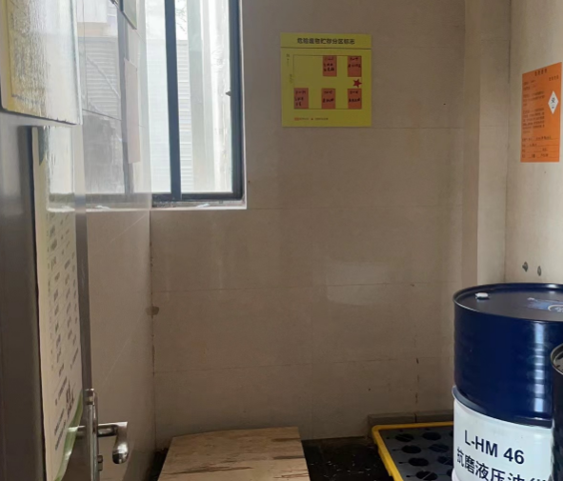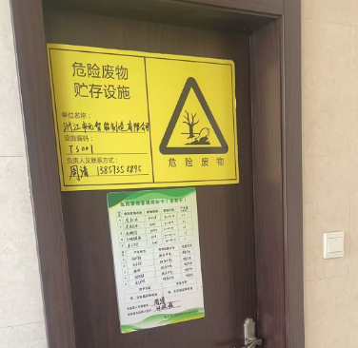
图4.1.4-1 危废仓库

4.1.5排污许可证管理制度
根据《国务院办公厅关于印发控制污染物排放许可制实施方案的通知》、《排污许可管理办法条例》（国务院令第736号）、生态环境部办公厅《关于做好固定污染源排污许可清理整顿和2020年排污许可发证登记工作的通知》（环办环评函[2019]939号）和浙江省关于固定污染源排污许可清理整顿和2020年排污许可发证登记的相关工作要求。我公司已申领排污登记表，登记编号为91330483MA7GWCGR48001Y，污染物排放信息与排污许可登记信息一致。

4.2环保设施投资及“三同时”落实情况
本项目已实施部分实际总投资4000万元，其中环保投资40万元，占总投资额1%。具体环保投资明细见表4.2-1。
表4.2-1 环保投资费用一览表 单位：万元
污染源 | 内 容 | 投资 | 环保效益
废水 | 建设管道相关设施 | 3 | 废水达标入网
废气 | 冷热交换器+过滤棉+二级活性炭 | 26 | 废气达标排放
噪声 | 减震垫、隔声罩、消音器、隔声窗等 | 3 | 噪声达标排放
固废 | 建设一般固废仓库、危废仓库、固废处理 | 8 | 固废妥善处置
合计 |  | 40 | /
本项目已实施部分“三同时”落实情况见表4.2-2。
表4.2-2 “三同时”落实情况一览表
类别 | 环评批复要求 | 实际落实情况
废水 | 项目必须实施雨污分流。生活污水经化粪池处理后纳管排放，入管标准执行《污水综合排放标准》（GB8978-1996）三级标准。废水最终由污水处理公司集中处理后达到《城镇污水处理厂污染物排放标准》(18918-2002)一级A标准后，通过尾水排江工程排入钱塘江，在当地不得另设排污口。 | 已落实。  本项目已实施部分生活污水经化粪池预处理后接入市政管网，送物产中大（桐乡）水处理有限公司处理后达标排放。
废气 | 加强大气污染防治，按环评做好污染防治措施。项目在生产过程中排放的废气主要为注塑废气（非甲烷总烃）、投料、破碎粉尘（颗粒物）。废气经收集后通过冷热交换器+过滤棉+二级活性炭处理再经15m高排气筒高空排放，非甲烷总烃有组织排放执行《合成树脂工业污染物排放标准》GB31572-2015表5相关浓度限值；颗粒物无组织排放执行《合成树脂工业污染物排放标准》GB31572-2015表9相关浓度限值；厂区内非甲烷总烃无组织排放标准执行《挥发性有机物无组织排放控制标准》GB37822-2019中表A.1中特别排放限值，由于本项目租用仅一幢厂房，厂房外即为本项目厂界，从严要求本项目企业边界任1小时非甲烷总烃平均浓度执行《合成树脂工业污染物排放标准》GB31572-2015表9相关浓度限值；注塑过程产生恶臭气体执行《恶臭污染物排放标准》（GB14554-93）。 | 已落实。  注塑废气收集后经过冷热交换器+过滤棉+二级活性炭装置处理后通过15米高空排气筒排放；投料、破碎粉尘产生量较小，且粉尘粒径较大，产生的粉尘主要沉降在车间内。
噪声 | 厂区建设应合理布局，选择低噪声设备，加强设备隔声降噪处理，加强维修保养措施。营运期厂界噪声排放执行GB12348-2008《工业企业厂界环境噪声排放标准》中的3类标准。 | 已落实。  公司在设备选型时，注意选择低噪声型设备，并对高噪声设备采用安装减震垫、隔声罩，风机安装消声器；加强设备的日常维修、更新，确保设备处于良好的状态下工作；加强车间管理和对操作工人的培训；对生产车间合理布局，将生产车间布置在厂区中部，高噪声设备设置在生产车间中央，从而使噪声最大限度地随距离自然衰减。
固废 | 质处置，按照“资源化、减量化、无害化”原则，提高资源综合利用率。按要求设置专门的危废暂存库，废机油、废液压油、废抹布、手套、含油废包装桶、废活性炭属于危险废物，需在厂区暂存至一定量后委托有资质的危险废物处置单位处理；一般废包装材料、废模具外售综合利用；生活垃圾由当地环卫部门统一处置。 | 已落实。  本项目已实施部分产生的一般包装材料、废模具收集后外卖综合利用；废机油、废液压油、废抹布手套、含油废包装桶、废活性炭暂未产生，产生后委托嘉兴市桐源环境科技有限公司收集暂存，最终由嘉兴市固体废物处置有限责任公司处置；废过滤棉暂未产生，产生后拟委托有资质单位处置；职工生活垃圾由环卫部门统一清运。

4.3卫生防护距离
本项目已实施部分注塑车间需设置50米卫生防护距离。根据现场勘查，注塑车间50m范围内无保护目标，满足卫生防护距离的要求。
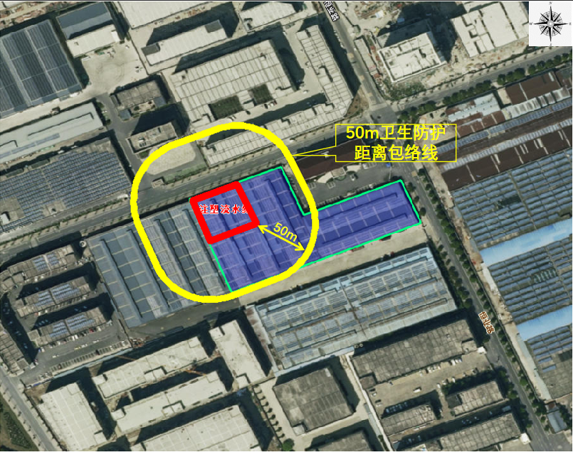
图4.3-1 本项目卫生防护距离包络线图

5建设项目环评报告表的主要结论及审批部门审批决定

5.1建设项目环评报告表的主要结论
5.1.5总结论
浙江申元智能制造有限公司年产200万套PE基货运物联网数智化可回收托盘项目，选址于浙江省嘉兴市桐乡市濮院镇恒业路638号，项目符合国家及地方产业政策，选址符合浙江省濮院工业园区高新技术区控制性规划，同时符合《桐乡市“三线一单”生态环境分区管控方案》相关要求。项目在建设及运营过程会产生废气、固体废物、噪声及废水，在采取科学、规范管理和污染防治措施后，可基本控制环境污染，项目所排污染物对周边环境影响不大，从环保角度来看，本项目是可行的。要求企业在运营期全面落实本报告提出的各项环保措施，切实做到“三同时”，并在营运期内持之以恒地加强管理，尽量减少项目的建设对周边环境的影响。

5.2审批部门审批决定
浙江申元智能制造有限公司:
你单位委托浙江盛冠环保科技有限公司编制的《浙江申元智能制造有限公司年产200万套PE基货运物联网数智化可回收托盘项目环境影响报告表》（以下简称《环境影响报告表》）收悉。根据《中华人民共和国环境影响评价法》、《建设项目环境保护管理条例》，经研究，我局审查意见如下：
一、根据《环境影响报告表》结论，原则同意你单位在桐乡市濮院镇恒业路638号实施新建项目。项目总投资10180万元，其中环保投资50万元，建设内容为年产200万套PE基货运物联网数智化可回收托盘。项目建设要严格按照《环境影响报告表》所列的规模、采用的生产工艺、环保对策措施及下述要求进行，不得擅自变更建设内容。项目建设地点、产品结构、生产工艺和生产设备若发生重大变更，必须重新依法报批。
二、项目必须采用先进、可靠的技术和装备，全面实施清洁生产，降低单耗。提高物料利用率，从源头减少污染物的产生。在工程设计、建设和运行过程中认真落实环评提出的各项污染防治措施，重点做好以下工作：

（一）废水防治方面
项目必须实施雨污分流。生活污水经化粪池处理后纳管排放，入管标准执行《污水综合排放标准》（GB8978-1996）三级标准。废水最终由污水处理公司集中处理后达到《城镇污水处理厂污染物排放标准》(18918-2002)一级A标准后，通过尾水排江工程排入钱塘江，在当地不得另设排污口。
（二）废气防治方面
加强大气污染防治，按环评做好污染防治措施。项目在生产过程中排放的废气主要为注塑废气（非甲烷总烃）、投料、破碎粉尘（颗粒物）。废气经收集后通过冷热交换器+过滤棉+二级活性炭处理再经15m高排气筒高空排放，非甲烷总烃有组织排放执行《合成树脂工业污染物排放标准》GB 31572-2015表5相关浓度限值；颗粒物无组织排放执行《合成树脂工业污染物排放标准》GB31572-2015表9相关浓度限值；厂区内非甲烷总烃无组织排放标准执行《挥发性有机物无组织排放控制标准》GB37822-2019中表A.1中特别排放限值，由于本项目租用仅一幢厂房，厂房外即为本项目厂界，从严要求本项目企业边界任何1小时非甲烷总烃平均浓度执行《合成树脂工业污染物排放标准》GB 31572-2015表9相关浓度限值；注塑过程产生恶臭气体执行《恶臭污染物排放标准》（GB14554-93）。
（三）噪声防治方面
厂区应合理布局，尽量选用低噪声机械设备，并采取有效的隔声、防振措施，营运期厂界噪声排放执行《工业企业厂界环境噪声排放标准》（GB12348-2008）中的3类标准。
（四）固废防治方面
项目产生的固体废弃物应按危险废物和一般废物进行分类、分质处置，按照“资源化、减量化、无害化”原则，提高资源综合利用率。按要求设置专门的危废暂存库，废机油、废液压油、废抹布、手套、含油废包装桶、废活性炭属于危险废物，需在厂区暂存至一定量后委托有资质的危险废物处置单位处理；一般废
包装材料、废模具外售综合利用；生活垃圾由当地环卫部门统一处置。
三、严格落实污染物排放总量控制措施，并实行污染物总量控制。本项目建成后企业主要污染物总量控制指标：VOCs2.723t/a。
四、请执法队濮院分队做好建设项目施工期间的环境保护和配套建设的污染防治措施落实情况的督查检查工作。
五、该项目在设计、施工、运行过程中必须严格按《建设项目环境保护管理条例》有关规定，落实环评报告表中有关防治措施，加强环境管理，严格执行环保“三同时”制度，须按规定程序进行建设项目环境保护设施竣工验收，经验收合格后建设项目方可正式投入生产。在启动生产设施或者发生实际排污之前申请
取得排污许可证或者填报排污登记表。
六、你单位对本审批决定有不同意见，可在接到本决定书之日起六十日内向嘉兴市人民政府申请行政复议，也可在六个月内依法向所在地人民法院起诉。

6验收执行标准

6.1废水
公司废水主要为注塑冷却水及员工生活污水。注塑冷却水循环使用不外排，不足部分定期补充，外排的废水主要为员工生活污水，生活污水经化粪池预处理达到《污水综合排放标准》（GB8978-1996）表4中的三级标准、《工业企业废水氮、磷污染物间接排放限值》（DB33/887-2013）表1中工业企业水污染物间接排放标准、《污水排入城镇下水道水质标准》(GB/T31962-2015)表1中的B级标准后纳入市政污水管网，最终经物产中大（桐乡）水处理有限公司集中处理达到《城镇污水处理厂污染物排放标准》（征求意见稿）表1中特别排放限值标准后排放钱塘江。具体指标见表6.1-1。
表6.1-1 水污染物排放标准（单位：mg/L，pH除外）
标 准 | pH | COD_{Cr} | SS | NH₃-N | BOD₅ | 总氮 | 总磷
入网标准 | 6~9 | ≤500 | ≤400 | ≤35* | ≤300 | 70 | ≤8*
排放标准 | 6~9 | ≤30 | ≤5 | ≤3（5）** | ≤6 | 15 | ≤0.3
注：*氨氮、总磷入网值执行DB33/887-2013《工业企业废水氮、磷污染物间接排放限值》（浙江省人民政府2013年3月19日发布，2013年4月19日实施）表1中的相关工业企业水污染物间接排放限值。总氮纳管标准参照执行《污水排入城镇下水道水质标准》(GB/T31962-2015)表1中的B级规定。
氨氮指标括号外数值为水温＞12℃时的控制指标，括号内数值为水温≤12℃时的控制指标。

6.2废气
本项目已实施部分生产过程中产生的废气主要为注塑废气（非甲烷总烃及臭气浓度）、投料、破碎粉尘（颗粒物）。非甲烷总烃有组织排放执行《合成树脂工业污染物排放标准》（GB31572-2015）表5中的特别限值标准，详见表6.2-1；颗粒物无组织排放执行《合成树脂工业污染物排放标准》（GB 31572-2015）表9中的限值标准，详见表6.2-2；由于本项目已实施部分租用仅一幢厂房，厂房外即为已实施部分厂界，因此厂区内非甲烷总烃无组织排放监控点处1小时平均浓度从严执行《合成树脂工业污染物排放标准》（GB31572-2015）表9中的限值标准，详见表6.2-2；注塑过程产生的恶臭气体排放执行（GB14554-93）《恶臭污染物排放标准》中的限值标准，详见表6.2-3。

表6.2-1 《合成树脂工业污染物排放标准》
污染物 | 适用条件 | 排放限值（mg/m³） | 监控位置
非甲烷总烃 | 所有合成树脂 | 60 | 车间或生产设施排气筒
单位产品排放量限值（kg/t） | 所有合成树脂  （有机硅树脂除外） | 0.3
表6.2-2《合成树脂工业污染物排放标准》无组织排放标准
序号 | 污染物 | 排放限值（mg/m³）
1 | 非甲烷总烃 | 4.0
2 | 颗粒物 | 1.0
表6.2-3 《恶臭污染物排放标准》
废气 | 排放量 |  | 无组织排放
 | 排气筒高度（m） | 二级标准 | 监控点 | 浓度
臭气浓度 | 15 | 2000（无量纲） | 周界外浓度最高点 | 20（无量纲）

6.3噪声
本项目已实施部分厂界噪声执行《工业企业厂界环境噪声排放标准》（GB12348-2008）中的3类区标准，具体标准见表6.3-1。
表6.3-1 《工业企业厂界环境噪声排放标准》
厂界外声环境功能区类别 | 标准值（dB（A））
 | 昼间 | 夜间
3类 | 65 | 55

6.4固体废弃物
一般固体废物的污染控制执行《中华人民共和国固体废物污染环境防治法（2020年修正）》、《浙江省固体废物污染环境防治条例》以及《一般工业固体废物贮存和填埋污染控制标准》（GB18599-2020）中相应防渗漏、防雨淋、防扬尘等环境保护要求的有关规定。
危险废物的贮存和处置执行《危险废物贮存污染控制标准》（GB18597-2023）、《中华人民共和国固体废物污染环境防治法》（2020年修定）和《浙江省固体废物污染环境防治条例》中的有关规定。

7验收监测内容

7.1废水
废水监测内容及频次见表7.1-1。
表7.1-1 废水监测内容及频次
监测点位 | 监测因子 | 监测频次
废水总排口 | pH、SS、COD_{Cr}、NH₃-N、总磷、总氮、BOD₅ | 监测2天，每天4次  （加1平行样）

7.2废气
有组织废气监测点位、内容及频次见表7.2-1。
表7.2-1 有组织废气监测点位、内容及频次
监测对象 | 污染物名称 | 监测点位 | 监测频次
有组织排放废气 | 非甲烷总烃 | 注塑废气处理设施进口 | 监测2天，  每天3次
 | 非甲烷总烃、臭气浓度 | 注塑废气处理设施出口
无组织废气监测点位、内容及频次见表7.2-2。
表7.2-2 无组织废气监测点位、内容及频次
监测对象 | 污染物名称 | 监测点位 | 监测频次
无组织排放废气 | 总悬浮颗粒物、非甲烷总烃、臭气浓度 | 厂界上风向设置1个点位，下风向设置3个点位 | 监测2天，每天4次
 | 非甲烷总烃 | 厂区内厂房外设置一个点
注：同时测试风向、风速、温度、大气压等气象参数。

7.3噪声
厂界噪声监测内容见表7.3-1。
表7.3-1 噪声监测内容及监测频次
监测点位 | 监测因子 | 监测频次
东、南、北厂界 | 等效连续A声级 | 监测2天，昼间1次

7.4固废
调查项目产生的固体废弃物的种类、属性、年产生量和处理方式。

8质量保证及质量控制
本项目已实施部分废水、废气、噪声现场验收监测工作委托浙江爱迪信检测技术有限公司，以下为浙江爱迪信检测技术有限公司对本项目已实施部分监测工作做出的质量保证及质控措施。

8.1监测分析方法
监测分析方法见表8.1-1。
表8.1-1 分析监测方法一览表
类型 | 监测项目 | 监测分析方法标准
废水 | pH 值 | 水质 pH 值的测定 电极法 HJ 1147-2020
 | 五日生化需氧量 | 水质 五日生化需氧量 (BOD5 ) 的测定  稀释与接种法 HJ 505-2009
 | 悬浮物 | 水质 悬浮物的测定 重量法 GB/T 11901- 1989
 | 总磷 | 水质 总磷的测定 钼酸铵分光光度法 GB/T 11893- 1989
 | 化学需氧量 | 水质 化学需氧量的测定 重铬酸盐法  HJ 828-2017
 | 氨氮 | 水质 氨氮的测定 纳氏试剂分光光度法  HJ 535-2009
 | 总氮 | 水质 总氮的测定 碱性过硫酸钾消解紫外分光光度法  HJ 636-201
有组织废气 | 非甲烷总烃 | 固定污染源废气 总烃、甲烷和非甲烷总烃的 测定 气相色谱法 HJ 38-2017
 | 臭气浓度 | 环境空气和废气 臭气的测定 三点比较式臭 袋法 HJ 1262-2022
无组织废气 | 非甲烷总烃 | 环境空气 总烃、甲烷和非甲烷总烃的测定直 接进样-气相色谱法 HJ 604-2017
 | 总悬浮颗粒物 | 环境空气 总悬浮颗粒物的测定 重量法 HJ  1263-2022
 | 臭气浓度 | 环境空气和废气 臭气的测定 三点比较式臭 袋法 HJ 1262-2022
噪声 | 工业企业厂界环境噪声 | 工业企业厂界环境噪声排放标准  GB 12348-2008

8.2监测仪器
监测仪器见表8.2-1。
表8.2-1 分析监测方法一览表
类型 | 监测项目 | 仪器 | 编号 | 自校准或检定校准或计量检定情况
废水 | pH 值 | PH/ORP/电导率仪 测试仪 | E-242 | 已检定
 | 五日生化需氧量 | 生化培养箱 | T-004 | 已检定
 | 悬浮物 | 电子天平 | T-007 | 已检定
 | 总磷 | 可见分光光度计 | T-317 | 已检定
 | 化学需氧量 | 滴定管 | T-074 | 已检定
 | 氨氮 | 可见分光光度计 | T-317 | 已检定
 | 总氮 | 紫外可见分光光度计 | T-002 | 已检定
有组织废气 | 非甲烷总烃 | 气相色谱仪 | T-375 | 已检定
 | 臭气浓度 | / | / | /
无组织废气 | 非甲烷总烃 | 气相色谱仪 | T-375 | 已检定
 | 总悬浮颗粒物 | 电子天平 | T-007 | 已检定
 | 臭气浓度 | / | / | /
噪声 | 工业企业厂界噪声 | AWA5688多功能声级计 | YQ033 | 已检定
 |  | AWA6221B声校准器 | YQ034 | 已检定

8.3人员能力
参与验收监测的人员均经考核，并取得相关检测上岗资质。

8.4水质监测分析过程中的质量保证和质量控制
水样的采集、运输、保存、实验室分析和数据计算的全过程均按《水和废水监测分析方法》（第四版增补版）的要求进行。选择的方法检出限应满足要求。采样过程中应采集一定比例的平行样；实验室分析过程应使用标准物质、空白试验、平行双样测定、加标回收率测定等质控措施，并对质控数据分析。

8.5废气监测分析过程中的质量保证和质量控制
实行全过程的质量保证，按《环境监测技术规范》和《固定污染源监测质量保证与质量控制技术规范（试行）》（HJ/T373-2007）中的要求进行全过程质量控制。

8.6噪声监测分析过程中的质量保证和质量控制
监测噪声严格执行《工业企业厂界环境噪声排放标准》（GB12348-2008）中的相关规定进行；测量仪器和声校准器均在检定规定的有限期限内使用，测量前后在测量的环境中用声校准器校准测量仪器，示值偏差不大于0.5dB。

8.7固废监测分析过程中的质量保证和质量控制
按照国家有关规定，监测技术规范和有关质量控制手册中的要求进行。

9验收监测结果

9.1生产工况
验收监测期间各设备运转正常，已建项目各设备运转正常，因此监测数据可作为该项目竣工环保验收的依据，具体见表9.1-1。
表9.1-1 验收监测期间生产负荷
产品名称 | 环评  年产量 | 环评  日产量 | 阶段性验收年产量 | 阶段性验收日产量 | 验收期间产量 |  | 负荷率（%）
PE基货运物联网数智化可回收托盘 | 200  万套/年 | 6666  套/天 | 60  万套/年 | 2000  套/天 | 2023年  6月5日 | 1525套 | 76.3%
 |  |  |  |  | 2023年  6月6日 | 1600套 | 80%
 |  |  |  |  | 2023年  6月9日 | 1778套 | 88.9%
 |  |  |  |  | 2023年  6月10日 | 1732套 | 86.6%

9.2环境保护设施调试效果

9.2.1废水
浙江爱迪信检测技术有限公司于2023年6月9日、6月10日对浙江申元智能制造有限公司废水总排口的废水进行了现场监测，废水水质监测结果见表9.2.1-1。
根据监测结果，公司废水总排口的水质中pH值、COD_{Cr}、BOD₅、SS的浓度日均值均达到《污水综合排放标准》（GB8978-1996）表4中的三级标准，NH₃-N、总磷的浓度日均值达到DB33/887-2013《工业企业废水氮、磷污染物间接排放限值》表1中的工业企业水污染间接排放限值相关要求，总氮的浓度日均值均达到《污水排入城镇下水道水质标准》(GB/T31962-2015)表1中的B级的标准。pH值、COD_{Cr}、BOD₅、NH₃-N、SS、总磷、总氮的单项次达标率为100%。

表9.2.1-1 废水水质监测结果（单位：pH值为无量纲，其余为mg/L）
采样日期 | 监测位置 | 样品编号 | 样品性状 | pH值 | 总磷 | 化学需氧量 | 氨氮 | 五日生化需氧量 | 总氮 | 悬浮物
2023年6月9日 | 废水总排口 | FS230508001  - 1- 1- 1 | 微浊、微黄色、臭 | 7.5(25.9℃) | 7.64 | 250 | 25.5 | 61.5 | 10.0 | 272
 |  | FS230508001  -P1 |  | 7.6(27.9℃) | 7.61 | 259 | 26.9 | 70.8 | 10.3 | -
 |  | FS230508001  - 1- 1-2 | 微浊、微黄 色、臭 | 7.6(26.7℃) | 7.27 | 237 | 24.5 | 57.2 | 11.2 | 256
 |  | FS230508001  - 1- 1-3 | 微浊、微黄 色、臭 | 7.5(27.3℃) | 7.53 | 251 | 25.0 | 60.1 | 11.5 | 265
 |  | FS230508001  - 1- 1-4 | 微浊、微黄 色、臭 | 7.5(28.1℃) | 7.58 | 242 | 26.2 | 68.5 | 9.55 | 255
 |  | 日均值 |  | 7.5-7.6 | 7.50 | 245 | 25.3 | 61.8 | 10.5 | 10.5
2023年6月10日 | 废水总排口 | FS230508001  - 1- 2- 1 | 微浊、微黄色、臭 | 7.6(26.8℃) | 7.61 | 245 | 29.7 | 60.9 | 10.7 | 266
 |  | FS230508001  -P2 |  | 7.6(26.9℃) | 7.43 | 241 | 29.4 | 63.1 | 10.8 | -
 |  | FS230508001  - 1- 2-2 | 微浊、微黄 色、臭 | 7.5(27.3℃) | 7.35 | 258 | 30.5 | 58.1 | 11.8 | 245
 |  | FS230508001  - 1- 2-3 | 微浊、微黄 色、臭 | 7.5(27.6℃) | 7.05 | 237 | 29.4 | 62.2 | 9.94 | 258
 |  | FS230508001  - 1- 2-4 | 微浊、微黄 色、臭 | 7.5(27.1℃) | 7.80 | 235 | 30.2 | 69.3 | 9.75 | 263
 |  | 日均值 |  | 7.5-7.6 | 7.45 | 244 | 30.0 | 62.2 | 10.5 | 258
检出限 |  |  |  | - | 0.01 | 4 | 0.025 | 0.5 | 0.05 | 4
废水纳管标准值 |  |  |  | 6～9 | 8 | 500 | 35 | 300 | 70 | 400
达标情况 |  |  |  | 达标 | 达标 | 达标 | 达标 | 达标 | 达标 | 达标

9.2.2废气
浙江爱迪信检测技术有限公司于2023年6月5日、6月6日对浙江申元智能制造有限公司注塑废气的排放进行了现场监测，监测结果见表9.2.2-1。
表9.2.2-1 注塑废气非甲烷总烃有组织监测结果
检测日期 | 样品名称 | 非甲烷总烃 |  | 臭气浓度
 |  | 排放浓度  （mg/m³） | 排放速率（kg/h） | 排放浓度  （无量纲）
6月  5日 | 注塑废气处理设施进口◎1# | 59.5 | 0.574 | /
 | 注塑废气处理设施进口◎1# | 58.4 | 0.555 | /
 | 注塑废气处理设施进口◎1# | 58.3 | 0.571 | /
 | 注塑废气处理设施出口◎2# | 3.84 | 0.038 | 131
 | 注塑废气处理设施出口◎2# | 4.07 | 0.040 | 151
 | 注塑废气处理设施出口◎2# | 4.48 | 0.044 | 173
处理效率 |  | [（0.574-0.038）/0.574+（0.555-0.040）/0.555+（0.571-0.044）/0.571]/3=92.8% |  | /
6月  6日 | 注塑废气处理设施进口◎1# | 58.3 | 0.574 | /
 | 注塑废气处理设施进口◎1# | 57.4 | 0.548 | /
 | 注塑废气处理设施进口◎1# | 59.7 | 0.580 | /
 | 注塑废气处理设施出口◎2# | 4.67 | 0.048 | 151
 | 注塑废气处理设施出口◎2# | 4.01 | 0.041 | 199
 | 注塑废气处理设施出口◎2# | 3.98 | 0.040 | 173
处理效率 |  | [（0.574-0.048）/0.574+（0.548-0.041）/0.548+（0.58-0.04）/0.58]/3=92.4% |  | /
检出限 |  | 0.07 | - | -
标准（出口） | / | 60 | / | 2000
是否达标 | / | 达标 | / | 达标
根据监测结果，本项目已实施部分注塑废气治理设施出口非甲烷总烃排放浓度满足《合成树脂工业污染物排放标准》表5中的特别限值标准；臭气浓度排放满足《恶臭污染物排放标准》（GB14554-93）中的限值标准。
浙江爱迪信检测技术有限公司于2023年6月9日、6月10日对浙江申元智能制造有限公司厂界废气无组织排放及厂区内废气无组织排放监控点处排放情况进行了监测，监测结果及及气象参数见表9.2.2-2、9.2.2.3。
9.2.2-2 无组织监测结果
采样时间：2023年06月09日
检测点位 | 检测频次 | 结 果
 |  | 非甲烷总烃mg/m3 | 总悬浮颗粒物µg/m3 | 臭气浓度(无量纲)
厂界上风向○1# | 第一次 | 0.89 | 217 | < 10
 | 第二次 | 0.93 | 220 | < 10
 | 第三次 | 0.91 | 193 | < 10
 | 第四次 | 0.86 | 206 | < 10
厂界下风向1○2# | 第一次 | 1. 12 | 312 | < 10
 | 第二次 | 1.22 | 299 | < 10
 | 第三次 | 1.30 | 307 | < 10
 | 第四次 | 1.25 | 326 | < 10
厂界下风向2○3# | 第一次 | 1.46 | 439 | < 10
 | 第二次 | 1.41 | 462 | < 10
 | 第三次 | 1.33 | 461 | < 10
 | 第四次 | 1.44 | 447 | < 10
厂界下风向3○4# | 第一次 | 1.26 | 518 | < 10
 | 第二次 | 1.34 | 531 | < 10
 | 第三次 | 1.38 | 507 | < 10
 | 第四次 | 1.31 | 545 | < 10
厂区内厂房外○5# | 第一次 | 1.58 | - | -
 | 第二次 | 1.68 | - | -
 | 第三次 | 1.57 | - | -
 | 第四次 | 1.70 | - | -
检出限 |  | 0.07 | 168 | -
采样时间：2023年06月10日
检测点位 | 检测频次 | 结 果
 |  | 非甲烷总烃mg/m³ | 总悬浮颗粒物µg/m³ | 臭气浓度(无量纲)
厂界上风向○1# | 第一次 | 0.96 | 220 | < 10
 | 第二次 | 1.01 | 227 | < 10
 | 第三次 | 1.02 | 202 | < 10
 | 第四次 | 0.90 | 189 | < 10
厂界下风向1○2# | 第一次 | 1.24 | 316 | < 10
 | 第二次 | 1.34 | 294 | < 10
 | 第三次 | 1.21 | 306 | < 10
 | 第四次 | 1.24 | 327 | < 10
厂界下风向2○3# | 第一次 | 1.49 | 445 | < 10
 | 第二次 | 1.53 | 463 | < 10
 | 第三次 | 1.61 | 433 | < 10
 | 第四次 | 1.49 | 422 | < 10
厂界下风向3○4# | 第一次 | 1.40 | 511 | < 10
 | 第二次 | 1.34 | 508 | < 10
 | 第三次 | 1.27 | 515 | < 10
 | 第四次 | 1.40 | 531 | < 10
厂区内厂房外○5# | 第一次 | 1.77 | - | -
 | 第二次 | 1.73 | - | -
 | 第三次 | 1.86 | - | -
 | 第四次 | 1.85 | - | -
检出限 |  | 0.07 | 168 | -
标准 |  | 4.0 | 1.0（mg/ m³） | 20
是否达标 |  | 达标 | 达标 | 达标

9.2.2-3无组织废气气象参数：
时间：2023 年 06 月 09 日
检测点位 | 检测频次 | 气温°C | 大气压力kPa | 湿度% | 风速 m/s | 风向
厂界上风向○1# | 第一次 | 37. 1 | 100.31 | 43 | 1.7 | 南风
 | 第二次 | 38.8 | 100.25 | 42 | 1.6 | 南风
 | 第三次 | 40.2 | 100. 16 | 44 | 1.8 | 南风
 | 第四次 | 40.5 | 100.07 | 43 | 1.6 | 南风
厂界下风向 1○2# | 第一次 | 35.8 | 100.43 | 42 | 1.5 | 南风
 | 第二次 | 38. 1 | 100.38 | 41 | 1.6 | 南风
 | 第三次 | 39.9 | 100.30 | 40 | 1.7 | 南风
 | 第四次 | 40.2 | 100.23 | 39 | 1.8 | 南风
厂界下风向 2○3# | 第一次 | 37.6 | 100.31 | 40 | 1.9 | 南风
 | 第二次 | 38.9 | 100.25 | 42 | 1.7 | 南风
 | 第三次 | 39.7 | 100. 13 | 41 | 1.5 | 南风
 | 第四次 | 40.0 | 100.04 | 43 | 1.6 | 南风
厂界下风向 3○4# | 第一次 | 37.6 | 100.27 | 41 | 1.9 | 南风
 | 第二次 | 39.7 | 100.22 | 42 | 1.7 | 南风
 | 第三次 | 39.9 | 100. 14 | 40 | 1.6 | 南风
 | 第四次 | 39.6 | 100.08 | 39 | 1.8 | 南风
厂区内厂房外○ 5# | 第一次 | 36.7 | 100.6 | 38 | 2.0 | 南风
 | 第二次 | 39.7 | 100.2 | 34 | 2.2 | 南风
 | 第三次 | 39.0 | 100.4 | 33 | 2.2 | 南风
 | 第四次 | 35.5 | 100.7 | 40 | 2.1 | 南风
时间：2023 年 06 月 10 日
检测点位 | 检测频次 | 气温°C | 大气压力kPa | 湿度% | 风速 m/s | 风向
厂界上风向○1# | 第一次 | 38.2 | 100.04 | 43 | 2.2 | 西北风
 | 第二次 | 39.3 | 99.99 | 43 | 2.2 | 西北风
 | 第三次 | 41.8 | 99.89 | 43 | 2.3 | 西北风
 | 第四次 | 40.8 | 99.80 | 43 | 2.3 | 西北风
厂界下风向 1○2# | 第一次 | 38.5 | 100.03 | 43 | 2.2 | 西北风
 | 第二次 | 39.8 | 99.96 | 43 | 2.2 | 西北风
 | 第三次 | 37.6 | 99.84 | 43 | 2.3 | 西北风
 | 第四次 | 36.6 | 99.85 | 43 | 2.3 | 西北风
厂界下风向 2○3# | 第一次 | 38.8 | 100. 16 | 43 | 2.2 | 西北风
 | 第二次 | 39.8 | 100. 11 | 43 | 2.2 | 西北风
 | 第三次 | 40.4 | 100.01 | 43 | 2.3 | 西北风
 | 第四次 | 38.4 | 99.95 | 43 | 2.3 | 西北风
厂界下风向 3○4# | 第一次 | 38.4 | 100.01 | 43 | 2.2 | 西北风
 | 第二次 | 39.7 | 99.95 | 43 | 2.2 | 西北风
 | 第三次 | 40.3 | 99.86 | 43 | 2.3 | 西北风
 | 第四次 | 39.7 | 99.77 | 43 | 2.3 | 西北风
厂区内厂房外○ 5# | 第一次 | 30.9 | 100. 1 | 43 | 2.1 | 西北风
 | 第二次 | 33.5 | 100.0 | 43 | 2.2 | 西北风
 | 第三次 | 34.8 | 99.8 | 43 | 2.2 | 西北风
 | 第四次 | 34.5 | 99.8 | 43 | 2.3 | 西北风
根据监测结果，本项目已实施部分厂界上、下风向非甲烷总烃、总悬浮颗粒物无组织排放浓度满足《合成树脂工业污染物排放标准》（GB 31572-2015）表9中的限值标准；厂区内无组织排放监控点处非甲烷总烃满足《合成树脂工业污染物排放标准》（GB31572-2015）表9中的限值标准；臭气浓度无组织排放浓度满足《恶臭污染物排放标准》（GB14554-93）中的限值标准。

9.2.3噪声
浙江爱迪信检测技术有限公司于2023年6月9日、6月10日对浙江申元智能制造有限公司厂界东、南、北三侧噪声进行了现场监测，噪声监测结果见表9.2.3-1。
表9.2.3-1 厂界噪声监测结果 单位：dB（A）
采样时间 | 测点位置 | 主要声源 | 昼间
 |  |  | 测量时间 | 风速m/s | 测量值/dB（A）
2023年6月9日 | 厂界北侧外 1 米 | 厂界设备噪声 | 16:50- 16:55 | 1.9 | 63. 1
 | 厂界东侧外 1 米 | 厂界设备噪声 | 17:01- 17:06 | 1.8 | 57.8
 | 厂界南侧外 1 米 | 厂界设备噪声 | 17:10- 17:15 | 1.7 | 59.0
2023年6月10日 | 厂界北侧外 1 米 | 厂界设备噪声 | 16:53- 16:58 | 2.1 | 57.3
 | 厂界东侧外 1 米 | 厂界设备噪声 | 17:02- 17:07 | 2.2 | 54.0
 | 厂界南侧外 1 米 | 厂界设备噪声 | 17:13- 17:18 | 2.2 | 60.8
《工业企业厂界环境噪声排放标准》3类区标准值 |  |  | 65
达标情况 |  |  | 是
根据监测结果，本项目已实施部分厂界东、南、北三侧昼间噪声监测值均达到《工业企业厂界环境噪声排放标准》（GB12348-2008）中的3类区标准要求。

9.2.4固（液）体废物
根据环评报告预测结果及验收期间实际调查情况，公司固（液）体废物具体产生、处置情况见表9.2.4-1所示。
表9.2.4-1 固体废物监测情况明细表 单位：t/a
序号 | 名称 | 产生工序 | 主要成分 | 属性 | 废物代码 | 6-7月实际产生量（t） | 推算年产生量（t） | 处置方式
1 | 一般包装材料 | 原料使用 | 塑料、纸 | 一般废物 | / | 0.3 | 1.8 | 外卖综合利用
2 | 废模具 | 注塑过程 | 模具 | 一般废物 | / | 0.1 | 0.6
3 | 废机油 | 设备维保 | 废矿物油 | 危险废物 | 900-214-08 | 暂未产生 | 0.5 | 委托嘉兴市桐源环境科技有限公司收集暂存，最终由嘉兴市固体废物处置有限责任公司处置
4 | 废液压油 | 设备维保 | 废矿物油 | 危险废物 | 900-218-08 | 暂未产生 | 0.17
5 | 废抹布手套 | 设备维保 | 废矿物油 | 危险废物 | 900-041-49 | 暂未产生 | 0.25
6 | 含油废包装桶 | 设备维保 | 废矿物油 | 危险废物 | 900-249-08 | 暂未产生 | 0.067
7 | 废活性炭 | 废气处理 | 有机物 | 危险废物 | 900-039-49 | 暂未产生 | 16
8 | 废过滤棉 | 废气处理 | 过滤材料 | 危险废物 | 900-041-49 | 暂未产生 | 0.4 | 拟委托有资质单位处置
9 | 生活垃圾 | 职工生活 | 果皮纸屑 | 一般废物 | / | 0.75 | / | 环卫部门统一清运
一般固体废物的污染控制满足《中华人民共和国固体废物污染环境防治法（2020年修正）》、《浙江省固体废物污染环境防治条例》以及《一般工业固体废物贮存和填埋污染控制标准》（GB18599-2020）中相应防渗漏、防雨淋、防扬尘等环境保护要求的有关规定。
危险废物的贮存和处置满足《危险废物贮存污染控制标准》（GB18597-2023）、《中华人民共和国固体废物污染环境防治法》（2020年修定）和《浙江省固体废物污染环境防治条例》中的有关规定。

9.2.5污染物总量核算
本项目总量控制指标主要为CODcr、氨氮、VOCs。
本项目本项目已实施部分排放的COD_{Cr}、NH₃-N主要来自生活污水，目前公司废水排放量为360t/a，则COD_{Cr}、NH₃-N的排放量分别为0.018t/a、0.002t/a，在原环评报告中全厂COD_{Cr}、NH₃-N的达标排放量0.135t/a、0.014t/a的范围之内，符合总量控制要求。

根据监测结果，本项目已实施部分注塑废气排放口非甲烷总烃的平均排放速率为0.042kg/h；公司年工作300d，日工作8h，则注塑废气排放口非甲烷总烃的年排放量为0.101t/a，在原环评报告中VOCs的达标排放量2.723t/a,范围之内，符合总量控制要求。
此外，公司实际生产原辅料消耗约为6420+30=6450t/a，则单位产品非甲烷总烃排放量为0.101t/a÷6450t/a=0.016kg/t＜0.3kg/t，符合GB31572-2015《合成树脂工业污染物排放标准》表5中特别排放限值相关要求，注塑废气二日平均处理效率约为92.6%，在原环评报告中注塑废气处理效率85%以上，处理效率符合要求。

10验收监测结论

10.1生产工况
验收监测期间，我公司生产正常，设施运行稳定，满足验收监测技术规范要求。

10.2废水
根据监测结果，公司废水总排口的水质中pH值、COD_{Cr}、BOD₅、SS的浓度日均值均达到《污水综合排放标准》（GB8978-1996）表4中的三级标准，NH₃-N、总磷的浓度日均值达到DB33/887-2013《工业企业废水氮、磷污染物间接排放限值》表1中的工业企业水污染间接排放限值相关要求，总氮的浓度日均值均达到《污水排入城镇下水道水质标准》(GB/T 31962-2015)表1中的B级的标准。pH值、COD_{Cr}、BOD₅、NH₃-N、SS、总磷、总氮的单项次达标率为100%。

10.3废气
根据监测结果，本项目已实施部分注塑废气治理设施出口非甲烷总烃排放浓度满足《合成树脂工业污染物排放标准》表5中的特别限值标准；臭气浓度排放满足《恶臭污染物排放标准》（GB14554-93）中的限值标准。
根据监测结果，本项目已实施部分厂界上、下风向非甲烷总烃、总悬浮颗粒物无组织排放浓度满足《合成树脂工业污染物排放标准》（GB 31572-2015）表9中的限值标准；厂区内无组织排放监控点处非甲烷总烃满足《合成树脂工业污染物排放标准》（GB31572-2015）表9中的限值标准；臭气浓度无组织排放浓度满足《恶臭污染物排放标准》（GB14554-93）中的限值标准。

10.4噪声
根据监测结果，公司厂界东、南、北三侧昼间噪声监测值均达到《工业企业厂界环境噪声排放标准》（GB12348-2008）中的3类区标准要求。

10.5固体废弃物
验收监测期间，本项目已实施部分产生的固体废物主要为一般废包装料、废模具、废机油、废液压油、废抹布手套、含油废包装桶、废活性炭、废过滤棉以及生活垃圾。

一般废包装料、废模具收集后外卖综合利用；废机油、废液压油、废抹布手套、含油废包装桶、废活性炭暂未产生，产生后委托嘉兴市桐源环境科技有限公司收集暂存，最终由嘉兴市固体废物处置有限责任公司处置；废过滤棉暂未产生，产生后拟委托有资质单位处置；职工生活垃圾由环卫部门统一清运。
一般固体废物的污染控制满足《中华人民共和国固体废物污染环境防治法（2020年修正）》、《浙江省固体废物污染环境防治条例》以及《一般工业固体废物贮存和填埋污染控制标准》（GB18599-2020）中相应防渗漏、防雨淋、防扬尘等环境保护要求的有关规定。
危险废物的贮存和处置满足《危险废物贮存污染控制标准》（GB18597-2023）、《中华人民共和国固体废物污染环境防治法》（2020年修定）和《浙江省固体废物污染环境防治条例》中的有关规定。

10.6总量控制
公司全厂总量控制指标COD_{Cr}、NH₃-N、VOCs的年排放量与环评报告审批量见下表。
表10-1 总量控制情况
污染物类别 | COD_{Cr} | NH₃-N | VOCs
实际排放量（t/a） | 0.018 | 0.002 | 0.101
环评报告审批量（t/a） | 0.135 | 0.014 | 2.723
是否控制在审批范围内 | 是 | 是 | 是

10.7结论
综上分析，本项目已实施部分主要生产设施和环保设施运行正常，项目在验收调查期间，各项污染物监测结果可满足相关环境排放标准要求，按照建设项目环境保护“三同时”的有关要求，基本落实了环评文件及相关生态环境部门的要求，因此符合建设项目竣工环境保护验收条件。

新建项目竣工环境保护“三同时”验收登记表
填表单位（盖章）：浙江申元智能制造有限公司 填表人（签字）： 项目经办人（签字）：
新建项目 | 项目名称 |  |  | 浙江申元智能制造有限公司年产200万套 PE 基货运物联网数智化可回收托盘项目 |  |  |  |  |  | 项目代码 |  | 2203-330483-07-02-763069 |  | 建设地点 |  | 桐乡市濮院镇恒业路638号
 | 行业类别（分类管理名录） |  |  | C3969其他智能消费设备制造、C2922塑料板、管、型材制造 |  |  |  |  |  | 建设性质 |  | 新建 改扩建 技术改造 |  |  |  | 项目厂区中心经度/纬度 |  | 经度：120度35分07.313 秒  纬度：30 度40 分26.467秒
 | 设计生产能力 |  |  | 年产200万套 PE 基货运物联网数智化可回收托盘 |  |  |  |  |  | 实际生产能力 |  | 年产60万套PE基货运物联网数智化可回收托盘 | 环评单位 |  |  | 浙江盛冠环保科技有限公司
 | 环评文件审批机关 |  |  | 嘉兴市生态环境局桐乡分局 |  |  |  |  |  | 审批文号 |  | 嘉环桐建[2022]110号 | 环评文件类型 |  |  | 环境影响报告表
 | 开工日期 |  |  | 2023年4月 |  |  |  |  |  | 竣工日期 |  | 2023年5月20日 | 排污许可证申领时间 |  |  | 2023年4月
 | 环保设施设计单位 |  |  | 杭州仕林环保科技有限公司 |  |  |  |  |  | 环保设施施工单位 |  | 杭州仕林环保科技有限公司 | 本工程排污许可证编号 |  |  | 91330483MA7GWCGR48001Y
 | 验收单位 |  |  | 浙江申元智能制造有限公司 |  |  |  |  |  | 环保设施监测单位 |  | 浙江爱迪信检测技术有限公司 | 验收监测时工况 |  |  | ＞75%
 | 投资总概算（万元） |  |  | 10180 |  |  |  |  |  | 环保投资总概算（万元） |  | 50 | 所占比例（%） |  |  | 0.49
 | 实际总投资（万元） |  |  | 4000 |  |  |  |  |  | 实际环保投资（万元） |  | 40 | 所占比例（%） |  |  | 1
 | 废水治理（万元） |  |  | 3 | 废气治理（万元） | 26 | 噪声治理  （万元） |  | 3 | 固体废物治理（万元） |  | 8 | 绿化及生态（万元） |  |  | 0 | 其他（万元） |  | 0
 | 新增废水处理设施能力 |  |  | / |  |  |  |  |  | 新增废气处理设施能力 |  | / | 年平均工作时间 |  |  | 2400h
运营单位 |  |  |  | 浙江申元智能制造有限公司 |  |  |  | 运营单位社会统一信用代码（或组织机构代码） |  |  |  | 91330483MA7GWCGR48 | 验收时间 |  |  | 2023年8月
污染  物排  放达  标与  总量  控制  （工  业建  设项  目详  填） |  | 污染物 |  | 原有排  放量(1) | 本期工程实际排放浓度(2) | 本期工程允许排放浓度(3) | 本期工程产生量(4) | 本期工程自身削减量(5) |  | 本期工程实际排放量(6) | 本期工程核定排放总量(7) | 本期工程“以新带老”削减量(8) | 全厂实际排放总量(9) |  | 全厂核定排放总量(10) |  | 区域平衡替代削减量(11) |  | 排放增减量(12)
 |  | 废水 |  |  |  |  |  |  |  |  | 0.27 |  | 0.036 |  | 0.27
 |  | 化学需氧量 |  |  |  |  |  |  |  |  | 0.135 |  | 0.018 |  | 0.135
 |  | 氨氮 |  |  |  |  |  |  |  |  | 0.014 |  | 0.002 |  | 0.014
 |  | 石油类
 |  | 废气
 |  | 二氧化硫
 |  | 烟尘
 |  | 工业粉尘 |  | 0
 |  | 氮氧化物
 |  | 工业固体废物
 |  | 与项目有关的其他特征污染物 | VOC_{S} |  |  |  |  |  |  |  | 2.723 |  | 0.101 |  | 2.723
注：1、排放增减量：（+）表示增加，（-）表示减少。2、(12)=(6)-(8)-(11)，（9）= (4)-(5)-(8)- (11) +（1）。3、计量单位：废水排放量——万吨/年；废气排放量——万标立方米/年；工业固体废物排放量——万吨/年；水污染物排放浓度——毫克/升。

附件

附件1生态环境局审查意见
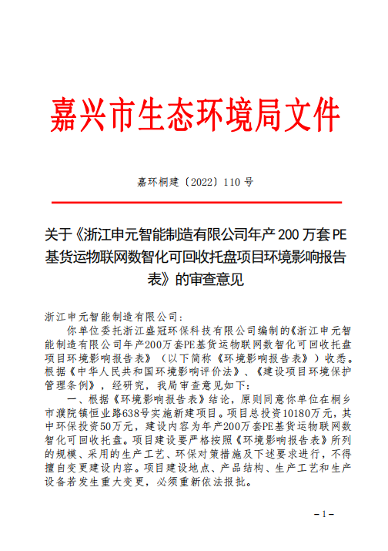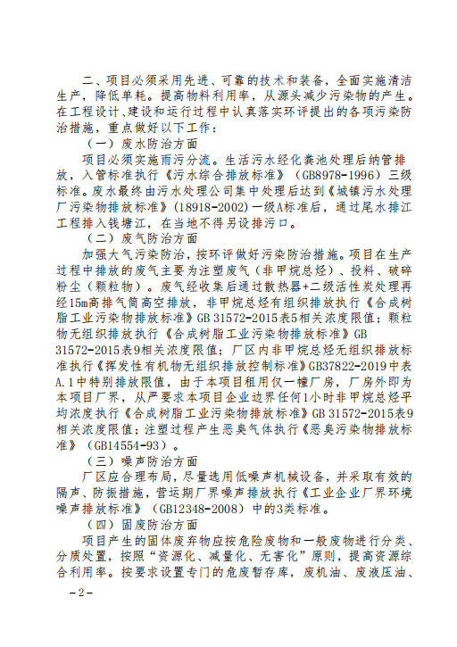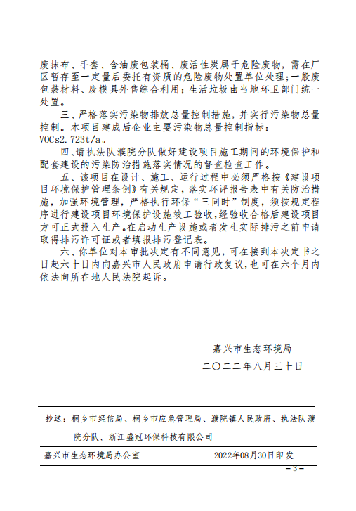

附件2 危废处置协议
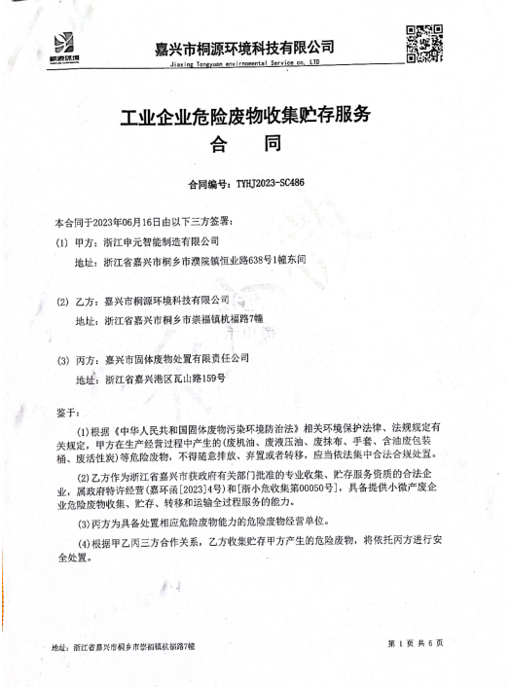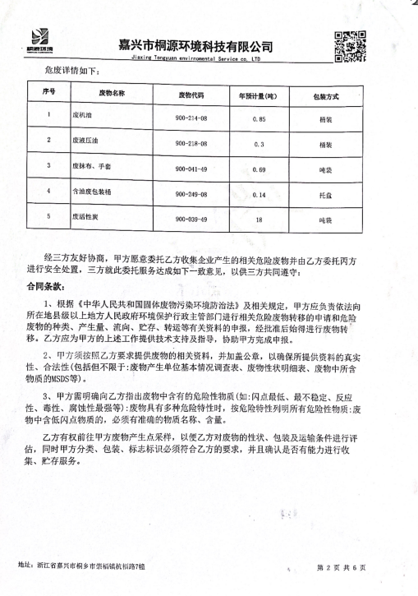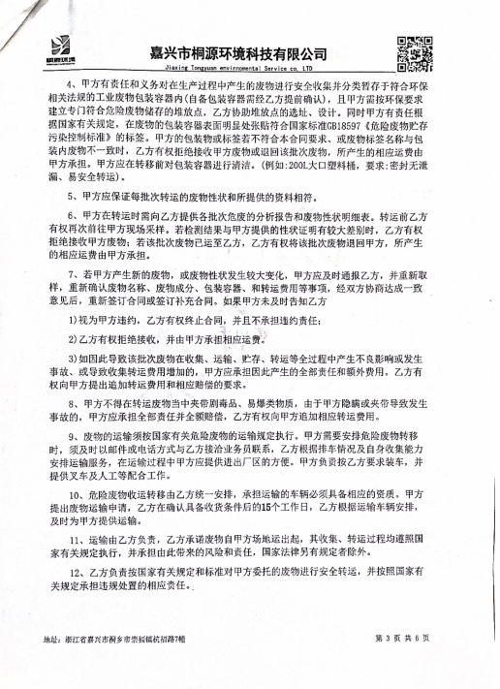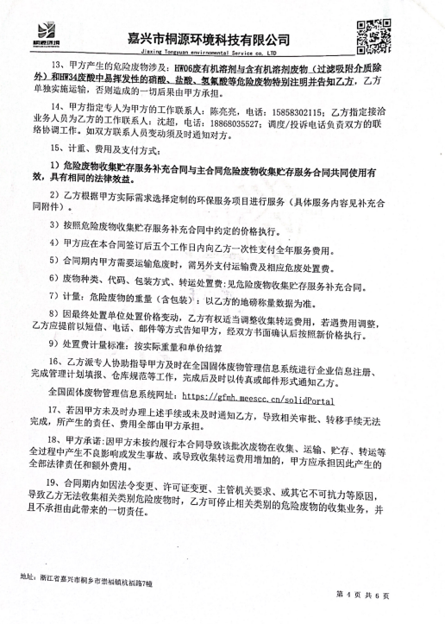
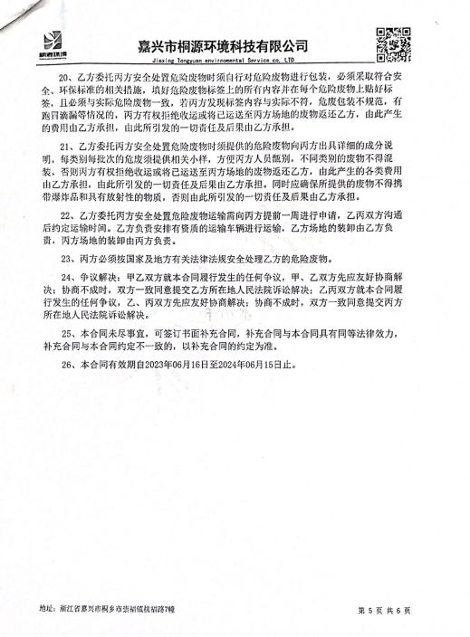
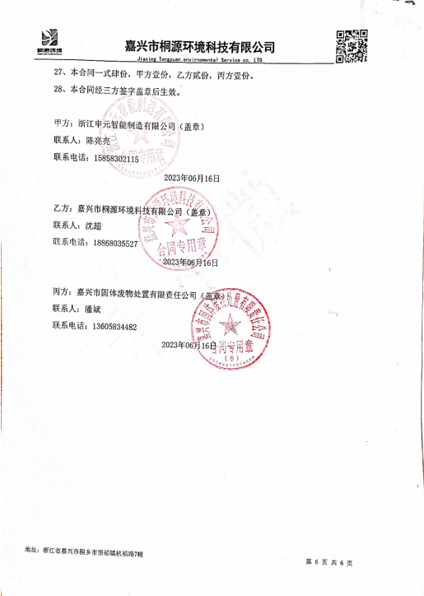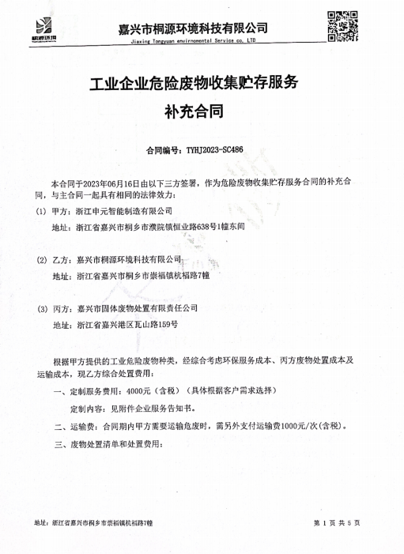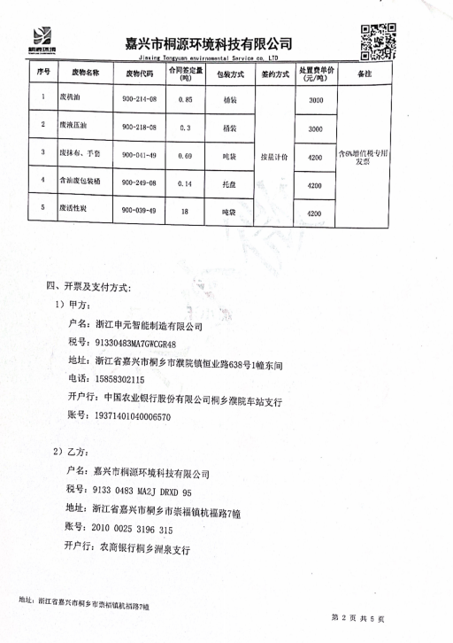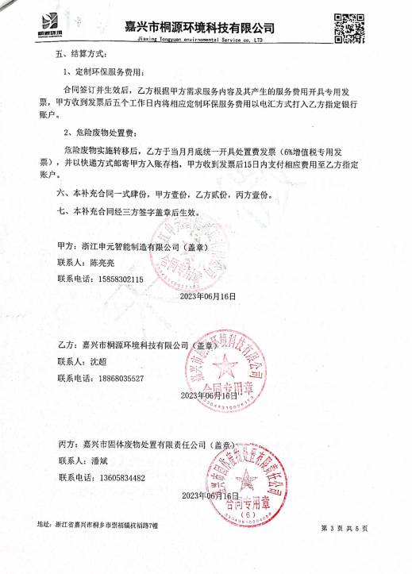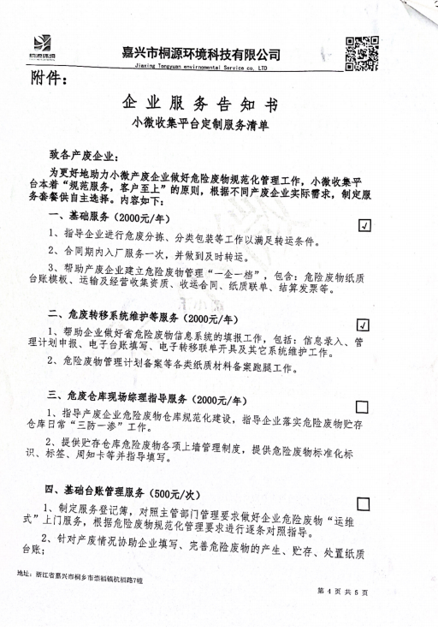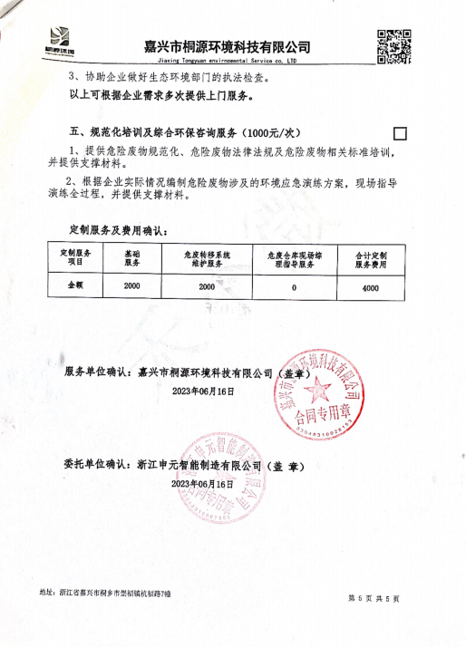

附件3 排污许可登记回执
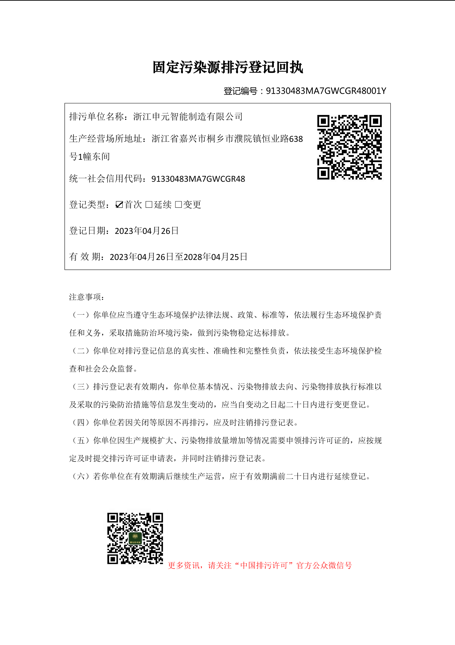

附件4 水费发票
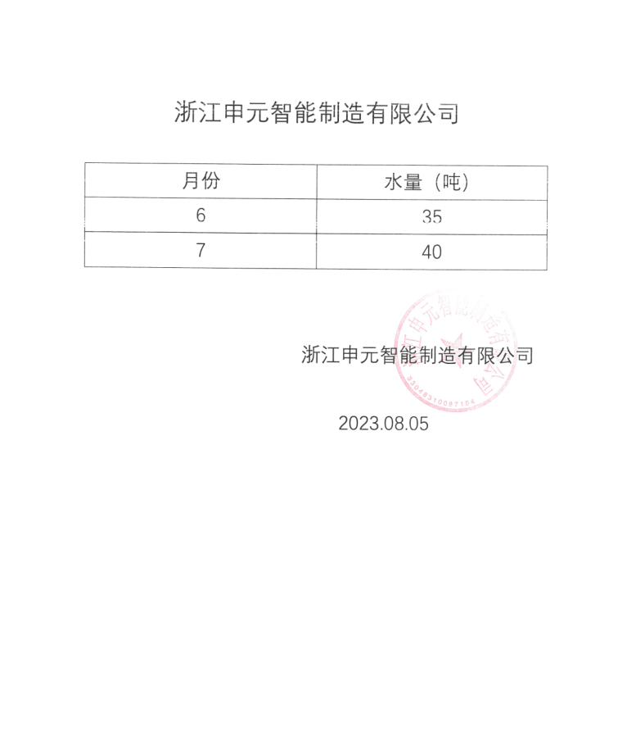

附件5公司统计表
浙江申元智能制造有限公司生产日报表
产品名称 | 环评年产量 | 环评  日产量 | 验收  年产量 | 阶段性验收日产量 | 验收期间产量 |  | 负荷率（%）
PE基货运物联网数智化可回收托盘 | 200  万套/年 | 6666  套/天 | 60  万套/年 | 2000  套/天 | 2023年  6月5日 | 1525套 | 76.3%
 |  |  |  |  | 2023年  6月6日 | 1600套 | 80%
 |  |  |  |  | 2023年  6月9日 | 1778套 | 88.9%
 |  |  |  |  | 2023年  6月10日 | 1732套 | 86.6%
浙江申元智能制造有限公司生产设备一览表
序号 | 设备名称 | 环评审批数量（台） | 实际数量（台）
1 | 投料机 | 10 | 3
2 | 搅拌机 | 10 | 3
3 | 注塑机 | 10 | 5
4 | 机械手 | 10 | 5
5 | 模具 | 50 | 18
6 | 程序烧录系统 | 1 | 1
7 | 芯片组装机组 | 2 | 2
8 | 粉碎机 | 2 | 2
9 | 冷却塔 | 3 | 3
10 | 空压机 | 2 | 2
浙江申元智能制造有限公司原辅材料消耗统计表
序号 | 原辅材料名称 | 环评审批  年消耗量（t） | 6-7月实际消耗量（t）
1 | PE 塑料粒子 | 21400 | 1070
2 | 色母粒 | 100 | 5
3 | 智能芯片及配套电子配件 | 200万套 | 10万套
4 | 模具 | 50套/年 | 5套
5 | 机油 | 1 | 0
6 | 液压油 | 0.34 | 0
7 | 抹布手套 | 0.5 | 0
8 | 活性炭 | 60 | 4
9 | 过滤棉 | / | 0.1
10 | 自来水 | 3000 | 75

附件6 环境管理规章制度
1、编制目的
为了有效的加大公司日常生产过程中的安全、环保管理力度，提高员工安全环保意识，加强公司安全环保监督管理工作，依据国家有关法律法规和相关政策规定及上级环保部门的相关要求，落实“安全清洁生产、综合预防为主”的工作方针结合公司实际情况，制定本制度。
2、适用范围
本规定适用于浙江申元智能制造有限公司内部管理。
3、职责
1）公司主要负责人为公司安全环保的第一责任人，负责公司安全环保总体管理和协调。
2）各部门、车间负责人为本部门、车间的安全环保第一责任人，负责各自管理范围内的安全、环保管理工作，并承担安全环保管理责任。
3）管理部对各部门、车间的环境卫生、定置定位摆放及劳动纪律等工作负管理责任。
4）安全环保部主要负责各部门、车间的安全环保督查，对公司安全环保工作负监督管理。
4、监督管理
1）负有安全环保监督管理职责的安环部人员履行安全环保监督检查时，各部门及车间人员应当予以配合，不得拒绝、阻挠。
2）安全环保监督检查人员应忠于职守，坚持原则，秉公执法。
3）安全环保监督检查人员应当将检查的时间、地点、内容、发现的问题及处理情况记录，并开具《隐患整改通知书》，由检查人员和被检查部门的负责人签字，被检查部门的负责人拒绝签字的，检查人员应当将情况记录在案，并向安环部主管领导报告。
4）各部门、车间负责内部的管理检查，并做好检查记录，定期上交安全环保部存档备案。
5）安环部人员到车间现场检查及厂界周边巡查每天不少于3次，发现问题及时通知相关车间和部门进行整改并考核。
6）车间中的相关废气治理按照车间既定的规章制度执行。
5、考核细则
1）安全环保部对各部门和车间下发的《隐患整改通知书》，部门及车间主管严格按照通知书的日期进行整改，对不能按时整改的，考核责任部门20元/条，由于工艺及生产的原因不能按时整改的，需责任部门出具延期整改申请，并交副总签字方可延期整改(未整改期间加强安全检查并做好安全防护措施)。
2）安环部人员在厂界巡查时闻到厂界有生产车间废气，通知车间进行处理，对不做及时处理的考核20元/次，并要求强制处理。
3）安全环保部人员现场发现违规操作的，当场制止其违规行为，作为安全隐患统计通知当班班长。对当场制止无效的要求车间进行处理，并将处理考核结果上报安环部，月末由安环部上报管理部核算考核工资。
4）各部门及车间随意动用消防器材的，考核主管部门50元/次，处理事故用过的灭火器及时送回仓库，并补领新灭火器，用过没有补领的考核20元/次;原则上消防箱内水带不得随意动用，特殊情况时，经安全环保部同意可使用，使用后晒干及时放回。
5）安全环保部接到环保局人员废气投诉的，安全环保部在第一时间通知车间进行处理，不能及时处理的考核50元/次。
6）公司副总及以上领导接到废气投诉的，安全环保部安环管理人员考核50元/次，车间考核100元/次，并要求车间强制处理。
7）部门或车间现场卫生、物品定置定位摆放、现场劳动纪律、工作服等劳保用品的佩戴按照公司相关条款进行考核。
6、附则
1）本规定根据运作情况需要可进行补充修改。2）本规定自颁布之日起生效。
目前，我公司各类污染物均按环评及其批复的要求达标排放，满足总量控制要求。
浙江申元智能制造有限公司

